「こころの窓」地理 No、３
元気にしてますか。今日も一緒に勉強しましょうね。

今日のお題は「地球の緯度（いど）と経度（けいど）」です。
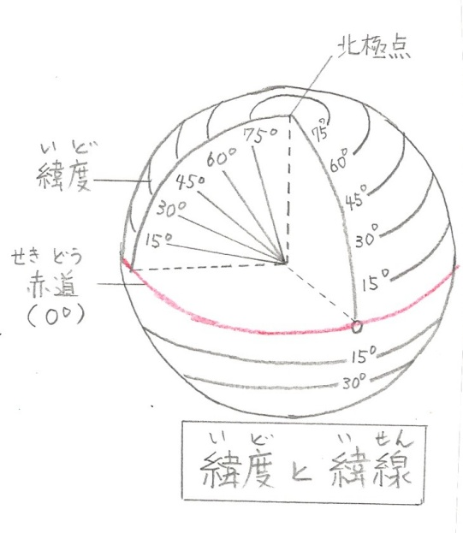
北緯（ほくい）３５度、東経（とうけい）１４０度、といういい方を聞いたことはありますか。これは地球の国や都市の位置を表す言い方なのです。そこで今日はまず、緯度（いど）と緯線（いせん）についてお話しします。右の図を見てください。緯度は赤道を基準に０度として、北と南にそれぞれ９０度に分けて引かれた線のことです。そして、赤道より北を北緯（ほくい）といい、南を南緯（なんい）といいます。だから日本はだいたい北緯３０度から４５度位の間に入るのです。そして、すべての線は赤道に平行に引かれているのです。もちろん、地図の上に引かれているだけですよ。
次に経度（けいど）と経線（けいせん）についてお話しします。
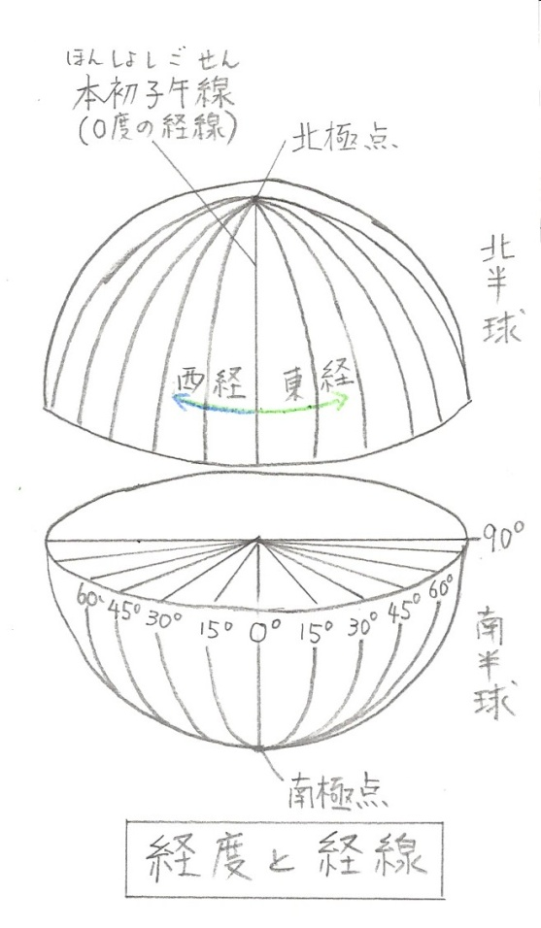
右下の図を見てください。経度とは、イギリスのロンドンを通る、本初子午線（ほんしょしごせん）を０度として、ここを基準に東と西にそれぞれ１８０度ずつに分けて引かれたものです。そして、本初子午線より東側を東経（とうけい）といい、西側を西経（せいけい）と言うのです。それから、同じ経度のところを線でむすんだものを経線（けいせん）というのです。世界地図に立てに引かれている線です。だから、日本や中国は、本初子午線より東側にあるので、東経何度ということになります。また、アメリカ合衆国は、本初子午線より西側にあるので、西経何度ということになるのです。
ところで、緯線は赤道が基準となっていることは分かるのですが、経線はなぜイギリスのロンドンが本初子午線として基準になっているのだと思いますか。これはね、今から１５０年ほど前に、万国本初子午線会議というものが開かれました。その当時はイギリスが世界で最も強い国だったので、イギリスの子午線が世界の子午線になったようです。
また、日本は赤道って言いますが、これは中国の天文学で太陽が真上を通る道という意味からつけられたようです。ちなみに赤道は英語ではイクエイターといい、真ん中という意味があるようです。地理もいろいろ調べるとおもしろいですね。

では、そろそろ復習問題に行きましょう！
復習問題
１．緯度や緯線の意味について説明してください。

２．経度や経線の意味について説明してください。

３．なぜ経度の基準が、イギリスのロンドンを通る線になっているのですか。説明してください。

解答
１．緯度は赤道を基準に０度として、北と南にそれぞれ９０度に分けて引かれた線のことです。そして、赤道より北を北緯といい、南を南緯といいます。だから日本はだいたい北緯３０度から４５度位の間に入るのです。そして、すべての線は赤道に平行に引かれているのです。

２．経度とは、イギリスのロンドンを通る、本初子午線を０度として、ここを基準に東と西にそれぞれ１８０度ずつに分けて引かれたものです。そして、本初子午線より東側を東経といい、西側を西経と言います。そして、同じ経度のところを線でむすんだものを経線といいます。世界地図に立てに引かれている線です。だから、日本や中国は、本初子午線より東側にあるので、東経何度ということになります。また、アメリカ合衆国は、本初子午線より西側にあるので、西経何度ということになるのです。

３．今から１５０年ほど前に、万国本初子午線会議というものが開かれました。その当時はイギリスが世界で最も強い国だったので、イギリスの子午線が世界の子午線になったようです。

お疲れ様でした。
今日もよく頑張りましたね。ではまた次回の「こころの窓」で合いましょう。

